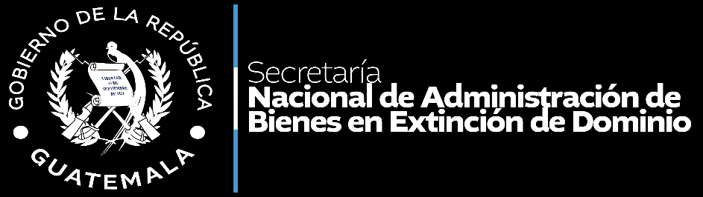
SENABED



Guía

para la Declaratoria de Bienes Muebles Inservibles de SENABED

Dirección Administrativa Financiera

Primera Versión

Septiembre 2025

ÍNDICE

Contenido Pagina

I. Hoja de aprobación 3
II. Presentación 4
III. Glosario 5
IV. Objetivo 6
V. Filosofía institucional 6
A. Misión 6
B. Visión 6
C. Objetivo Institucional 7
D. Código de Ética 7
E. Ejes Estratégicos Institucionales 2021-2025 8
VI. Alcance 8
VII. Base legal 8
VIII. Guía para la Declaratoria de Bienes Muebles Inservibles de SENABED 9
A. Normativa aplicable 9
IX. Hoja de elaboración 14

Hoja de aprobación

Nombre del documento |  |  | Año | 2025
Guía para la Declaratoria de Bienes Muebles Inservibles de SENABED
 | Elaborado por: | Revisado por: | Aprobado por:
Fecha: | Septiembre 2025 | Septiembre 2025 | Septiembre 2025
Unidad organizacional: | Dirección Administrativa Financiera | Dirección de Informática y Estadística | Secretaría General

Presentación

La presente guía, fue elaborada por el Departamento Financiero de la Dirección Administrativa Financiera de la Secretaría Nacional de Administración de Bienes en Extinción de Dominio -SENABED-, en cumplimiento a lo establecido en el Decreto Número 36-2024 del Congreso de la República de Guatemala, Ley del Presupuesto General de Ingresos y Egresos del Estado para el Ejercicio Fiscal 2025, artículo 109, en donde se autoriza la descarga inmediata en los registros de inventario de los bienes muebles declarados inservibles, y se ordena su disposición final como material de desecho. Asimismo, en atención a los lineamientos contenidos en la Circular Conjunta del Ministerio de Finanzas Públicas y Contraloría General de Cuentas, “Guía para la Declaratoria de Bienes Muebles Inservibles”, de fecha 28 de febrero de 2025 y en el Reglamento Interno para la Declaratoria de Bienes Muebles Inservibles de la Secretaría Nacional de Administración de Bienes en Extinción de Dominio, aprobado por el Consejo Nacional de Administración de Bienes en Extinción de Dominio.

A continuación, se describe la “Guía para la Declaratoria de Bienes Muebles Inservibles de SENABED”.

Glosario

B:
- Bienes de consistencia ferrosa: Se refiere a los bienes muebles cuya estructura principal es de hierro o sus combinaciones.
- Bienes de consistencia no ferrosa: Son aquellos bienes que no contienen hierro en cantidades significativas y si tienen otros componentes, tales como aluminio, cobre, plomo, níquel, estaño, zinc y aleaciones. Estos se subdividen en destructibles o incinerables.
- Bienes no fungibles: Son aquellos objetos, activos o derechos que tienen características únicas, individuales e irrepetibles, por lo que, no pueden ser sustituidos por otro de la misma especie, calidad o cantidad, sin alterar su valor o uso. Estos bienes, también conocidos como activos fijos, tienen una vida útil mayor a un año y son registrados en el inventario institucional.
D:
- Dictamen: Es un documento formal que expresa una opinión o recomendación sobre un tema específico.
R:
- Reglamento: Norma dictada por una autoridad administrativa que rige la organización y funcionamiento de cualquier establecimiento o institución, públicos o privados.
S:
- SENABED: Secretaría Nacional de Administración de Bienes en Extinción de Dominio.
- SICOINDES: Sistema de Contabilidad Integrada para Descentralizadas.
- SIGERBIM: Sistema de Gestión de Resoluciones de Bienes Muebles.

Objetivo

Desarrollar lo dispuesto en el Reglamento Interno para la Declaratoria de Bienes Muebles Inservibles de la Secretaría Nacional de Administración de Bienes en Extinción de Dominio, implementando para ello una la metodología interna que detalle las actividades administrativas y operativas necesarias para su aplicación a los bienes ferrosos, no ferrosos, destructibles, equipos, y en general bienes no fungibles que se encuentren en mal estado, deteriorados, en desuso u obsoletos, siempre que estén debidamente codificados y registrados en el inventario institucional.

Filosofía institucional

Misión
Somos una Institución Pública, que vela por la correcta administración de todos los bienes que se tienen bajo su responsabilidad, que se encuentran con medida cautelar o precautoria y los declarados en extinción de dominio en aplicación de la Ley, que representen un interés económico para el Estado.

Visión
Para el 2025 ser una Institución Pública moderna, que cumple sus atribuciones con estándares de eficiencia, eficacia y transparencia, para alcanzar su autonomía financiera, con los fondos provenientes de los recursos derivados de la Ley de Extinción de Dominio, coadyuvando al fortalecimiento de los sistemas de seguridad y justicia.

Objetivo Institucional

Fortalecimiento de las capacidades institucionales para la administración eficiente de los bienes.

Código de Ética
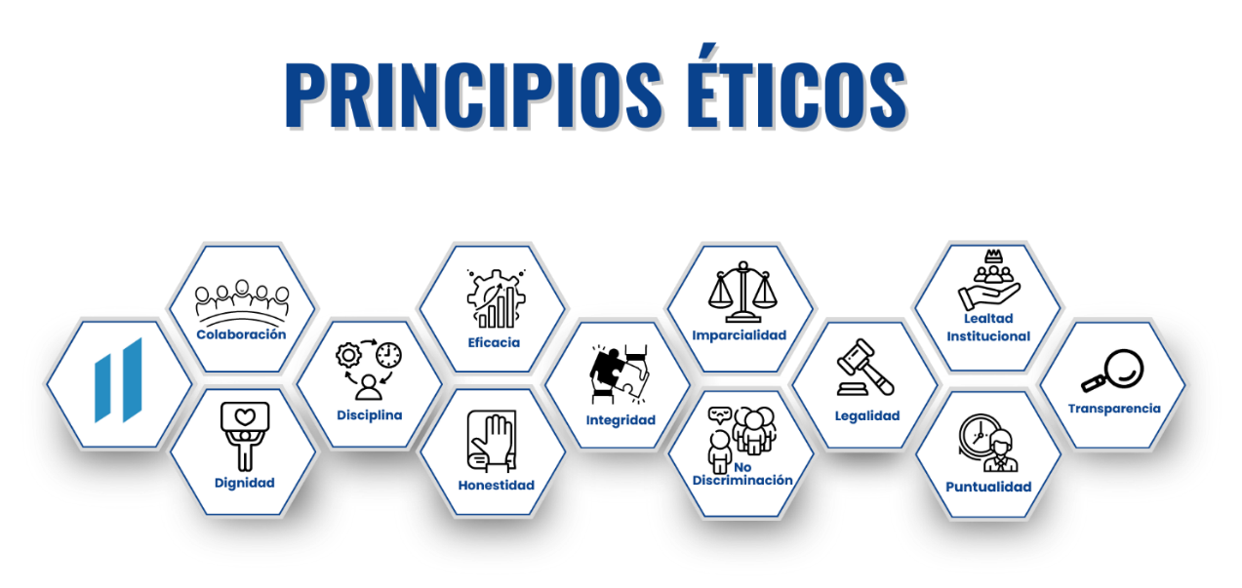

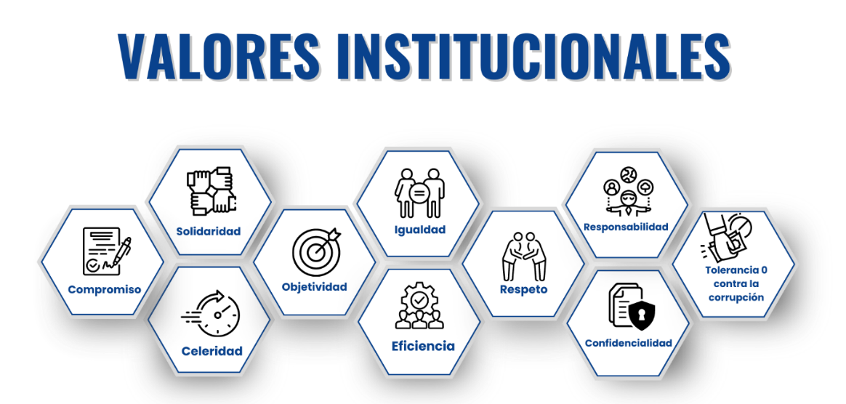

Ejes Estratégicos Institucionales 2021-2025

Los ejes estratégicos representan los grandes ámbitos de trabajo bajo los cuales se definen los objetivos, metas y resultados institucionales, representando compromisos específicos a alcanzar a corto, mediano y largo plazo a cumplir por las diferentes unidades sustantivas y de apoyo de esta Secretaría.
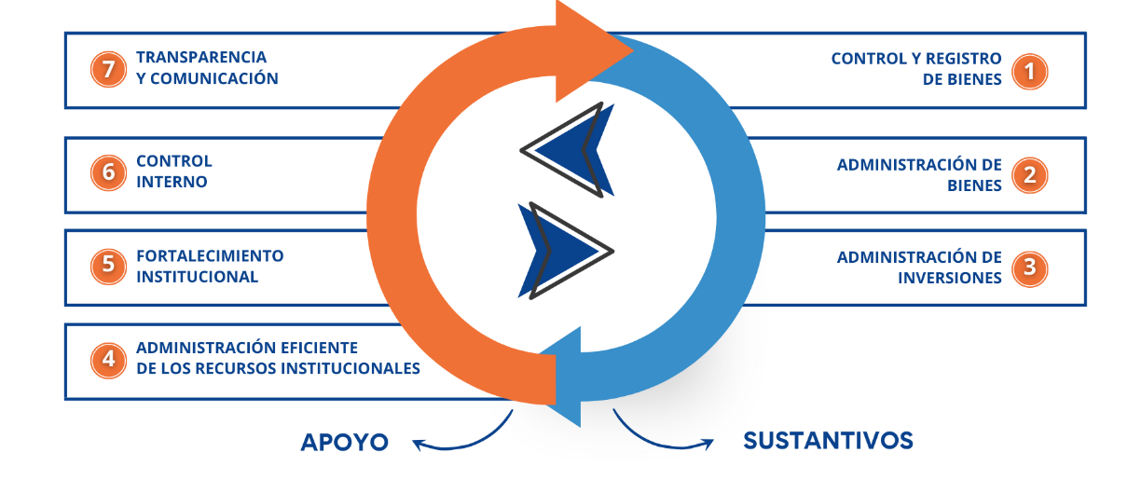

Alcance

La presente guía, será de aplicación y observancia obligatoria para los distintos órganos administrativos que integran la Secretaría Nacional.

Base legal

- Constitución Política de la República de Guatemala.
- Decreto Número 68-86 del Congreso de la República de Guatemala, Ley de Protección y Mejoramiento del Medio Ambiente.
- Decreto Número 36-2024 del Congreso de la República de Guatemala, Ley del Presupuesto General de Ingresos y Egresos del Estado para el Ejercicio Fiscal 2025.
- Acuerdo Gubernativo Número 164-2021 del Presidente de la República de Guatemala, Reglamento para la Gestión Integral de Residuos y Desechos Sólidos Comunes.
- Circular Conjunta del Ministerio de Finanzas Públicas y Contraloría General de Cuentas, “Guía para la Declaratoria de Bienes Muebles Inservibles”, de fecha 28 de febrero de 2025.
- Punto Doce de Acta Número 09-2025 de la Sesión Ordinaria Número 8-2025 del CONABED, de fecha 29 de agostos de 2025, Reglamento Interno para la Declaratoria de Bienes Muebles Inservibles de la Secretaría Nacional de Administración de Bienes en Extinción de Dominio.
- Guía para uso y llenado del formulario para la declaración de bienes muebles inservibles y su disposición final.
- Demás disposiciones legales que, para el efecto sean aplicables.

Guía para la Declaratoria de Bienes Muebles Inservibles de SENABED

- Normativa aplicable

      - La presente guía constituye un documento auxiliar del Reglamento Interno para la Declaratoria de Bienes Muebles Inservibles de la Secretaría Nacional de Administración de Bienes en Extinción de Dominio. Contempla el desglose de actividades administrativas y operativas que se deben realizar para la declaratoria de bienes muebles inservibles. En consecuencia, la Guía debe tenerse como complementaria, siendo el Reglamento la norma principal y la Guía el instrumento de apoyo procedimental para su adecuada ejecución.
      - El proceso para la declaración de bienes como inservibles, se asignan a petición de:
- Bienes que se encuentren bajo el resguardo del Encargado de Inventarios, para el efecto, deberá solicitar los dictámenes técnicos correspondientes.
- A solicitud del empleado responsable del bien, adjuntando para el efecto el dictamen técnico emitido por el órgano administrativo correspondiente, de acuerdo a los procedimientos estipulados en la Normativa Interna vigente; a fin que se realice la baja respectiva en la tarjeta de responsabilidad.
      - Las actividades que se deben realizar para la Declaratoria de Bienes Muebles Inservibles en SENABED, son las siguientes:

No. | Descripción de la actividad | Responsables
 | INICIO
1 | Verifica que los bienes muebles cuenten con dictamen técnico:  - Sí cuenta con dictamen técnico, continúa a la actividad 4.  - No cuenta con dictamen técnico, continúa a la actividad 2. | Encargado de Inventarios
2 | Solicita a través de oficio, dictamen técnico a los órganos administrativos correspondientes, para determinar el estado de los bienes muebles de que se trate. | Encargado de Inventarios
3 | Recibe el dictamen técnico correspondiente. | Encargado de Inventarios
4 | Atiende el dictamen técnico y procede:  - Sí es factible declarar los bienes inservibles, continúa con la actividad siguiente.  - No es factible declarar los bienes inservibles. Se da por terminada la presente secuencia de actividades, no siendo procedente declarar los bienes como inservibles. | Encargado de Inventarios
5 | Realiza la suscripción del acta para la apertura del expediente, con el visto bueno del Director Administrativo Financiero. | Encargado de Inventarios y Director Administrativo Financiero
6 | Emite certificación de ingreso a inventario. | Encargado de Inventarios
7 | Integra el expediente para la declaratoria de bienes muebles inservibles, con base a la documentación correspondiente. | Encargado de Inventarios
8 | Remite a través de oficio, copia del expediente al Departamento Administrativo y solicita la emisión de dictamen respectivo. | Encargado de Inventarios
9 | Emite dictamen administrativo y lo traslada al Encargado de Inventarios. | Jefe del Departamento Administrativo
10 | Recibe dictamen administrativo y lo adjunta al expediente. | Encargado de Inventarios
11 | Solicita a través de oficio, a la Unidad de Auditoria Interna el dictamen correspondiente, adjuntado copia del expediente. | Encargado de Inventarios
12 | Recibe dictamen de la Unidad de Auditoria Interna y lo adjunta al expediente. | Encargado de Inventarios
13 | Traslada el expediente a través de oficio, con el visto bueno del Director Administrativo Financiero, a Secretaría General. | Director Administrativo Financiero
14 | Analiza el expediente de mérito, y determina:  - Sí es factible emitir Resolución de Autorización de Baja de los Bienes Muebles Inservibles, continúa con la actividad siguiente.  - No es factible emitir Resolución de Autorización de Baja de los Bienes Muebles Inservibles, devuelve para su corrección. Regresa a la actividad 13. | Secretario General
15 | Emite Resolución de Autorización de Baja de los Bienes Muebles Inservibles en donde se indica la baja definitiva de inventario y la disposición final de los mismos y traslada a través de oficio el expediente a la Dirección Administrativa Financiera. | Secretario General
16 | Recibe el expediente y notifica al Encargado de Inventarios de la Sección de Contabilidad del Departamento Financiero. | Director Administrativo Financiero
17 | Recibe el expediente y solicita a través de oficio al encargado del usuario del Sistema de Gestión de Resoluciones de Bienes Muebles -SIGERBIM- de SENABED, para que realice el registro del formulario de la Declaración de Bienes Muebles Inservibles y su Disposición Final, adjuntando la documentación respectiva. | Encargado de Inventarios
18 | Realiza el registro en SIGERBIM, genera y traslada la Declaración por medio de Oficio a la Dirección Administrativa Financiera para las firmas correspondientes. | Encargado del Usuario SIGERBIM
19 | Recibe el expediente y notifica al Encargado de Inventarios de la Sección de Contabilidad del Departamento Financiero. | Director Administrativo Financiero
20 | Recibe, firma la Declaración emitida en el SIGERBIM y la remite por medio de oficio al encargado del usuario del Sistema de Gestión de Resoluciones de Bienes Muebles -SIGERBIM- para continuar con las gestiones. | Encargado de Inventarios / Jefe de la Sección de Contabilidad
21 | Realiza la carga de la Declaración firmada, imprime y traslada la constancia del SIGERBIM, por medio de Oficio a la Dirección Administrativa Financiera para continuar con las gestiones. | Encargado del Usuario SIGERBIM
22 | Recibe el expediente y notifica al Encargado de Inventarios de la Sección de Contabilidad del Departamento Financiero. | Director Administrativo Financiero
23 | Solicita a la Unidad de Auditoría Interna que se nombre a un delegado para presenciar la destrucción de los bienes muebles inservibles y para que comparezca en el acta respectiva. | Encargado de Inventarios
24 | Procede a la destrucción de los bienes muebles declarados inservibles, con apoyo de la Sección de Servicios Generales y en presencia del representante de la Unidad de Auditoría Interna. | Encargado de Inventarios
25 | Suscribe el acta administrativa en conjunto con el representante de la Unidad de Auditoría Interna, para dejar constancia de la destrucción de los bienes muebles inservibles y el desecho de los mismos. | Encargado de Inventarios
26 | Realiza la baja de inventarios en SICOINDES, consignando la resolución de autorización, y solicita al Jefe de la Sección de Contabilidad la aprobación respectiva. | Encargado de Inventarios
27 | Aprueba la operación de baja en el SICOINDES. | Jefe de la Sección de Contabilidad
28 | Realiza la baja de los bienes muebles inservibles, en los Libros de Inventarios autorizados por la Contraloría General de Cuentas y Tarjetas de Responsabilidad. | Encargado de Inventarios
29 | Archiva y custodia el expediente de Declaratoria de Bienes Muebles Inservibles. | Encargado de Inventarios
 | FIN

Hoja de elaboración

Guía para la Declaratoria de Bienes Muebles Inservibles de SENABED

Metodología e integración de información:

Dirección Administrativa Financiera
Departamento Financiero
Sección de Contabilidad
Dirección de Informática y Estadística
Departamento de Planificación y Estadística
Sección de Organización y Métodos
Secretaría General

Gloria Verna Guillermo Lemus
Secretaria General

Diagonal 6, 10-26 Zona 10
Tel: (502) 2495-0600
www.senabed.gob.gt

Guatemala, septiembre 2025

Filosofía aprobada en actualización del Plan Estratégico Institucional -PEI- 2021-2025 mediante Acta No. 10-2024 de Sesión Ordinaria 8-2024 del CONABED, Punto Trece de fecha 29 de agosto de 2024.
Aprobado mediante Acuerdo de Secretaría General de la SENABED No. 28-2023 de fecha 27 de abril de 2023.
Aprobados en actualización del Plan Estratégico Institucional -PEI- 2021-2025 mediante Acta No. 10-2024 de Sesión Ordinaria 8-2024 del CONABED, Punto Trece de fecha 29 de agosto de 2024.

